GHHG-201
互感器综合特性测试仪

产品说明书

武汉国测华能电气有限公司

尊敬的用户：
感谢您购买本公司GHHG-201系列互感器综合特性测试仪。在您初次使用该产品前，请您详细地阅读本使用说明书，将可帮助您熟练地使用本仪器。
我们的宗旨是不断地改进和完善公司的产品，如果您有不清楚之处，请与公司售后服务部联络，我们会尽快给您答复。

注 意 事 项
!
为了人身及设备安全，使用前请详细阅读说明书，并严格按照要求规范操作。
● 试验前请将仪器可靠接地。
● 本测试仪为互感器离线测试装置，在对互感器进行各项试验时，请务必将互感器各端子上的连接线甩开。
● CT变比极性试验时，应将不检测的二次绕组短接。
● 做PT伏安特性试验时，一次绕组的零位端接地。
● 实验中严禁触碰所有测试端子。
● 在做CT变比实验时，如果一次电流比较大导致接线柱过热，应等接线柱温度降低后再拧开一次连线。

前言
本手册的目的是为了让使用者熟悉、安全、正确、有效地操作使用互感器测试仪。
按照这些指示将有助于防止危险、减少修理费用及由于不正常操作所导致的仪器故障。 此外，还可以确保测试仪的可靠运作和使用周期。
测试仪的使用必须遵照现有的关于防止事故发生和环境保护的各项相关标准所规定的所有安全要求。
只阅读测试仪使用手册并不能免除您必须遵守相关的所有国家及国际的安全规程。
用户手册必须在测试仪使用的现场时刻备有。所有使用和用测试仪工作的用户必须要阅读它。
除了要遵守使用手册及本国和地方的一些关于防止事故发生的安全规程，还要注意用于安全和恰当工作的公认的技术流程。为保障自身安全的安全规则

符号注释
在本手册中，不同的符号用于强调特定的安全/操作方式。 这些符号分列如下：


注意
表示有特殊意义的说明或额外的重要信息。


警告
标记与安全相关的特殊章节。


电气危险
强调对身体和生命有潜在危险的行为或指导。 仅由具有资质的
人员操作，并且需十分小心和注意安全规程。

安全操作
• 如果不是在实验室环境下，测试仪必需要可靠接地连接后才可以使用。接地点的选择应该尽量靠近测试对象。
• 断开电缆连接时，总是从输送功率的装置开始。
• 在装置有输出时，切勿连接或断开测试对象。因为外部感应存贮的能量可能导致致命的高电压。
• 在测试时，总是保持互感器高压侧的一个端子接地。
• 不要将其它物体插入通风口或是输入/ 输出口。
• 在将测试仪置入运行前，检查测试仪是否有可见的损坏。
• 不要在多雨或潮湿气候下操作测试仪。
• 不要在易爆气体或蒸汽存在的环境下操作测试仪。
• 在将测试仪投入操作前，确保通风口，电源开关和电源插座没有被阻塞。
• 测试仪的内部可能产生高电压！ 因此，只有具备资质的人才允许打开测试仪。
• 为了防止寄生电流或电压，总是将测试仪的等电位地接到保护地。
• 确保连接到测试仪的测试对象的端子不带任何电位。在测试中，测试仪是测试对象的唯一允许电源。
• 当测量互感器的变比时，请确保接线正确，否则在互感器内部可能产生危及生命的电压，并损坏连接的互感器者是测试仪！
• 面板上的输入/ 输出插口的接线只能用带有4 mm2 安全“香蕉”插头和塑料外壳的电缆。
• 不要站在靠近或正在连接头的下面，夹钳可能跌落砸伤。
• 如果测试仪或者任何附加装置或是附件看起来不能正常工作，请停止使用。
注意：
1、为了人身及设备安全，使用前请详细阅读说明书，并严格按照要求规范操作。
2、试验前请将仪器可靠接地。
3、本测试仪为互感器离线测试装置，在对互感器进行各项试验时，请务必将互感器各端子上的连接线甩开。
4、CT变比极性试验时，应将不检测的二次绕组短接。
5、做PT伏安特性试验时，一次绕组的零位端接地。
6、实验中严禁触碰所有测试端子。
本公司保留对此说明书修改的权利，产品与说明书不符之处，以实际产品为准。
1.主要特征
• 支持保护类、计量类CT/PT自动测试
• 适用于现场和实验室
• 满足国标和行标：GB1207、GB1208、GB16847-1997、DLT 1221-2013.
• 无需外接辅助设备，单机可完成所有检测项目.
• 自带微型快速打印机、可直接打印测试结果.
• 采用智能控制器，操作简单.
• 大屏幕液晶，图形化显示.
• 按规程自动给出励磁拐点值.
• 自动计算5%和10%误差曲线.
• 可保存3000组测试资料，掉电后不丢失.
• 支持U盘转存数据，可以通过电脑编辑、保存、生成word格式报告.
• 小巧轻便≤3.75Kg.

2.技术参数：
项 目 | 参 数
工作电源 | AC220V±10% 、50Hz
励磁电压/电流 | ≤1000V/20A
测量精度 | ≤0.5%
CT变比范围 | ≤5000A/1A（25000A/5A)
PT变比范围 | 3-220KV
工作环境 | 温度：－10℃～40℃，湿度：≤90%，海拔高度：≤1000m
规格（CM） | 主机28*24.5*15、配件28*20*8、包装34*31.5*30.5
净重 | 主机≤3.75(Kg)、配件≤1.7(Kg)
毛重 | ≤6.5(Kg)

3．测试功能：
CT | PT
☑ 伏安特性 | ☑ 励磁特性
☑ 自动给出拐点值 | ☑ 自动给出拐点值
☑ 误差曲线5%和10% | ☑ 变比测量
☑ 变比测量 | ☑ 极性判断
☑ 极性判断 | ☒ 二次绕组电阻测量（选配）
☒ 二次绕组电阻测量（选配） | ☒ 二次实际负荷测量（选配）
☒ 二次实际负荷测量（选配） | ☑ 自动退磁
☑ 自动退磁
4．工作条件要求
- 输入电压 220Vac±10%、额定频率 50/60Hz、允许范围 45～65Hz；
- 输入电源的质量有时可能会影响测试仪的检测结果；
- 参数对应的环境温度是23℃±5℃；
- 保证值在出厂校验后一年内有效。
- 注意：开始试验前确定被试品要处于离线状态。

5. 产品硬件结构
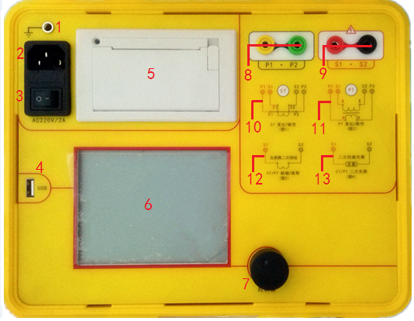

5.1．面板注释：
1-接地；2-电源插座；3-主机开关；4-USB；5-打印机；6-显示器；
7-控制器；8-检测信号输入；9-试验电源输出

6.操作说明
6.1 控制器：顺/逆时针旋转可选择测试项目和设置参数, 按下确认。
6.2 日期/时钟设置：进入任意参数设置界面后，选择日期/时钟，按下控制器进入设置项，设置好日期和时钟系统自动保存。
6.3 结果保存与转出：每项测试项目结束后，相应界面提示“保存”，选择“保存”后，即可将测试结果保存至测试仪自身存储器中，在试验结束后，可通过USB 口插入U 盘，选择“转存”项，试验结果以“.TXT”文件格式保存至测试仪内置存储器中。
注意：数据转存过程中，不能拔出U盘，应当在提示“转存完毕”后拔出U盘。

7.试验参数选择
提示： 额定值请参照互感器铭牌数值设定。
CT二次侧额定电流：1A或5A
PT励磁电流：设置范围（0-20A）
PT励磁电压：根据额定二次设置：100V、100/√3V、100/3V、150V、220V

8.测试方法：开机后进入主界面，先选择被测互感器类型：CT或PT.
注意：测试前请确定被测互感器完全处于离线状态。
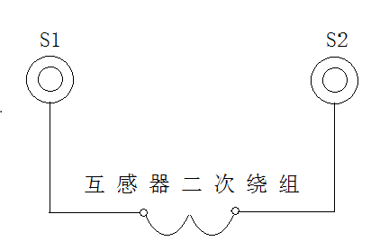
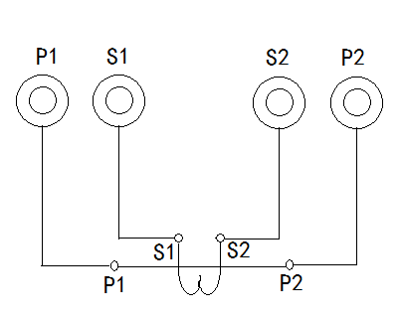

图1 CT变比/极性 图2 CT励磁

8.1 CT变比、极性测试：（接线方式见图1）
测试仪端口P1/P2接被测CT一次侧对应P1/P2端，测试仪的S1/S2接至被测CT二次绕组，接线完成后，点击“变比极性”即开始试验，试验结束将显示变比、极性测试结果。
8.2 CT励磁特性：（接线方式见图2）
测试仪的端口S1、S2接至被测CT的二次绕组。选择“励磁”，即可自动测出相应结果。
自动退磁：每做一次励磁试验，即可完成一次铁芯退磁。
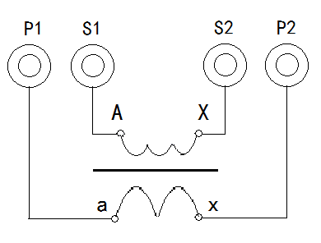

图3 PT变比/极性 图4 PT 励磁

8.3 PT变比、极性测试：（接线方式见图3）
测试仪端口P1/P2接被测PT二次绕组（低压侧），测试仪端口S1/S2接被测PT一次绕组（高压侧），接线完成后，点击“变比极性”即开始试验，试验结束将显示变比、极性测试结果。
严重警告：若PT高压侧与低压侧的测试线接反，将对测试仪造成严重损害。

8.4 PT励磁特性：（接线方式见图4）
测试仪的端口S1、S2接至被测PT的二次绕组。选择“励磁”，即可自动测出相应结果。
自动退磁：每做一次励磁试验，即可完成一次铁芯退磁。
8.5 伏安特性检测结果：
1）、进入界面可根据需要选择“打印”、 “保存”、和“返回”等选项。
2）、误差曲线结果:在励磁曲线结果菜单，选择 “误差曲线”选项，出现5%、10%误差曲线选项，根据被测CT输入相关参数，即可计算出误差曲线计算结果。

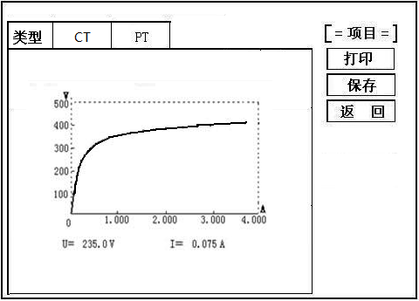
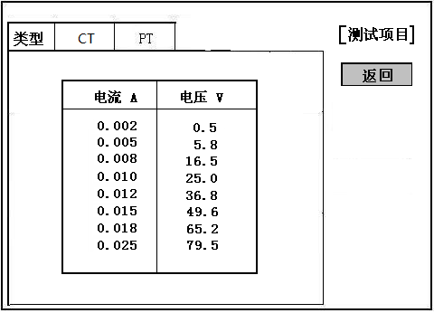

图5、励磁曲线测试结果 图6、励磁数据测试结果
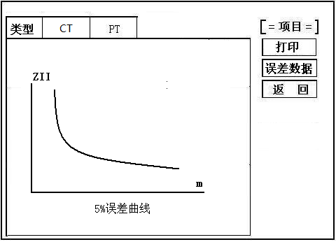
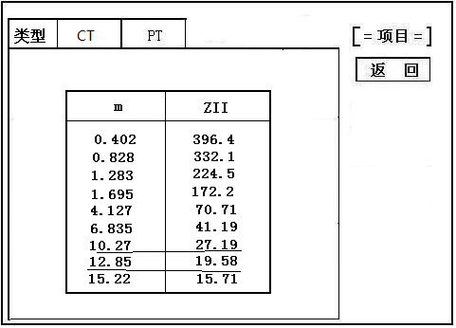

图7误差曲线 图8误差曲线数据包

M = 短路电流倍数，ZII = 二次实际负载电阻

如何判断互感器是否合格（满足误差要求）
根据测试出的额定短路电流倍数（M）对应的二次实际负载电阻（ZII）可判断互感器是否满足5%或10%的误差要求：
A. 在额定电流倍数下所测量的实际负荷大于铭牌上额定负荷时为合格。
B. 在额定负荷下所测量的实际电流倍数大于铭牌上的额定倍数时为合格。
C. 保护用电流互感器二次负荷应满足5%误差曲线的要求，只要电流互感器二次实际负荷小于5%误差曲线允许的负荷，在额定电流倍数下，合格的电流互感器的测量误差即在5%以内。二次负荷越大，电流互感器铁心就越容易饱和，所允许的电流倍数就越小。
例1（图4）：所测CT为5P10、20VA）：其中5为准确级（误差极限为5％），P为保护级，10为准确限值系数（10倍的额定电流），20VA表示额定二次负荷（容量）。
如果电流倍数为M=10.27（接近10倍）时，所允许的二次负荷ZII=27.19Ω， CT的额定负荷20VA=(20VA/1=20Ω)，因此：27.19Ω＞20Ω互感器满足要求，合格。
例2：当二次负荷为19.58Ω(接近20Ω)时，所允许的电流倍数为12.85倍，大于该CT的额定电流倍数（10倍），因此判断该互感器合格。

9.数据查询
点击数据查询，根据需要选定测试项目，仪器显示该项目下所保存的最新的测试结果。

10.PC 机操作软件使用说明
11.1.将配套光盘放入计算机光驱中，解压“软件”至C盘根目录。
11.2首先，安装“wic_x86_chs.exe”文件，其次，安装“dotNetFx40_Full_x86_x64.exe”软件，默认安装地址即可。
11.3安装完毕后，打开“伏安特性”文件夹，选择打开“VATeXing.exe”操作软件，如图5即为上位机操作软件。
11.4在“VATeXing.exe”软件中选择互感器种类“CT”或“PT”，语言“中文”或“英文”。
11.5如需生成报告格式文件，必须载入试验结果数据，具体操作方法如下：
a）、将存储试验数据的U盘连接至计算机。b）、在图5中打开“选择文件”，出现图6操作窗口，可根据需要载入试验数据文件。试验数据说明：以“A”开头的是励磁特性数据，以“B”为开头的是变比极性数据，以“C”为开头的是二次负荷数据，以“D”为开头的是直阻数据。以“E”为开头的是角差比差数据，以“T”为开头的是暂态特性数据。
11.6 载入数据结束后，选择“确定”出现图7界面，在此界面右上方设置相应参数后，选择“生成误差曲线”则完成所有试验结果的载入。
11.7 载入全部完成后，可根据需要选择“保存”或打印结果数据。
11.8 选择“保存”选项，则以WORD的形式显示结果如图8。
11.9 如需继续加载试验结果数据，请先清除上次载入的数据。
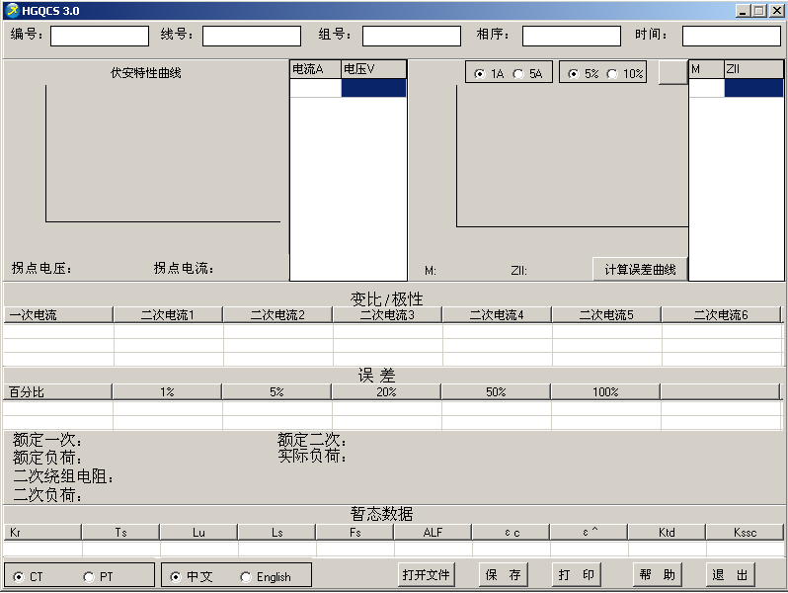

图5
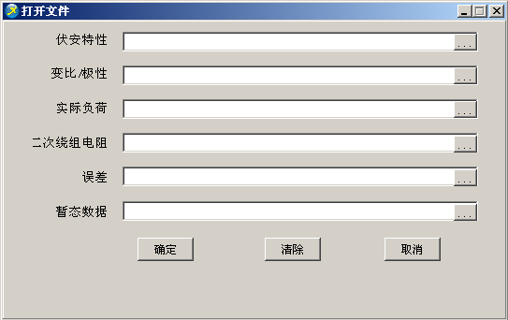

图6
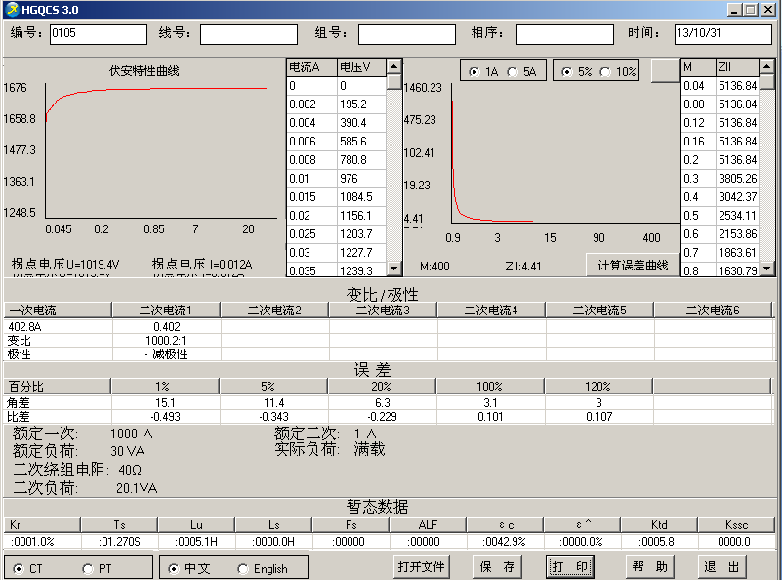

图7
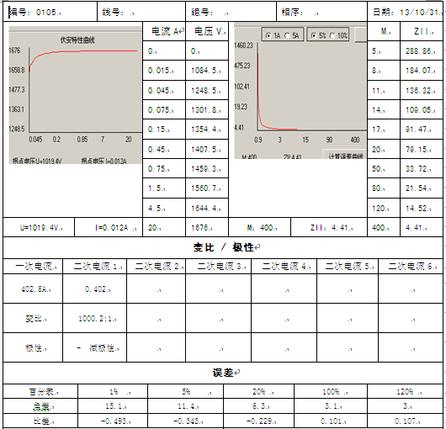

图8

